ALGORITMO Y ESTRUTURA DE DATOS

3 TE -3 TE , 4PR -5PR -5PR ALEATORIO/1 POR TURNO

Concepto de nodo y punteros , manejo de listas enlazadas simples, comprensión de métodos recursivos.

REPASAR LAS PREGUNTAS DE SABERES PREVIOS

“LA PROGRAMACION ES UNA CREACION HUMANA”

¿Cuál es la diferencia entre PILA y COLA?

* COLA: (FIFO) **Es lo primero que entra lo primero que sale.**
* PILA: (LIFO) **Ultimo en entrar, Primero en Salir.**

¿Cuál es la diferencia entre Lista simple enlazada y Lista doble enlazada?

* **Simplemente Enlazadas:** Cada nodo (elemento) contiene un único enlace que conecta ese nodo al nodo siguiente o nodo sucesor. La lista es eficiente en recorridos directos (“adelante”)

 identificar si tiene un solo nodo

* **Doblemente Enlazadas:** Cada nodo contiene dos enlaces, uno a su nodo predecesor y el otro a su nodo sucesor. La lista es eficiente tanto como en recorrido directo (“adelante”) como en recorrido inverso (“atrás”).

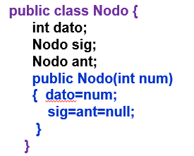

¿Cuál es la diferencia entre Circular simplemente enlazada y Circular doblemente enlazada?

* **Circular simplemente enlazada:** El último elemento (cola) se enlaza al primer elemento (cabeza), de tal modo que la lista puede ser recorrida de modo circular (“anillo”)

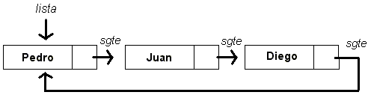

* **Circular doblemente enlazada:** El ultimo elemento se enlaza con el primer elemento y viceversa. Esta lista se puede recorrer en modo circular tanto en direccion directa como viceversa.

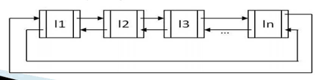

**¿Qué es un índice?**

Es un identificador de la memoria

**Manejo de punteros y de memoria dinámica.**

sacar conclusiones de esta imagen

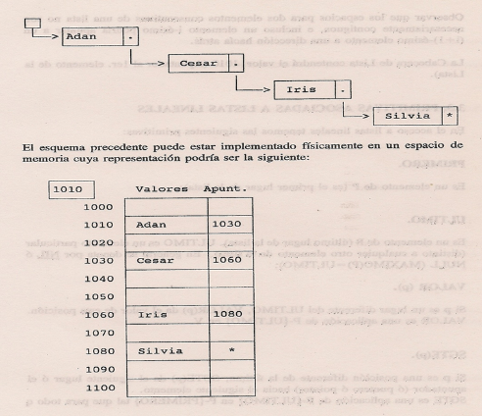

¿Que es un nodo?

ABSTRACION EN NODO

RECURSIVIDAD

Método Recursivo tiene dos elementos el caso base y el caso general

**Caso base:** cuando solo exista un elemento en la lista (Mini Multiversos, sacar la cabeza de la cola)

**Caso general:** La cabeza de la cola (Todo el universo)

